**Күні:01.10.2018**

**Сабақтың тақырыбы:**Қарттарым – асыл қазынам

**Сабақтың мақсаты:**

**Білімділік:** Оқушыларға ұлттық қадір-қасиеттер, имандылық, үлкенді қадірлеу, үлкенге ізет, кішіге құрмет көрсету керектігін түсіндіру.

**Тәрбиелік:** Оқушыларға еңбекті сүюге, Отанымыздың білікті де білімді адал азаматы болуға тәрбиелеу.

**Дамытушылық:** Өз бетінше қорытынды жасауға, өз ойын ашық жеткізе білуге, ізденіске дағдыландыру. Ойлау қабілеттерін дамыту

**Түрі:** Пікір алмасу

**Әдісі:** Ой қозғау, әңгімелесу

**Көрнекілігі:**  нақыл сөздер

**Барысы:**

І. Ұйымдастыру

Сәлемдесу. Оқушылар назарын сабаққа аудару

ІІ. Кіріспе сөз

Бүгін 1- қазан қарттар күні мерекесі. Неткен шіркін уақыт десеңші, осылайша ортамызда жүрген қарияларымыздың бір кезде елі, халқы, келешек ұрпағы үшін жасаған игі істері ерекше орын алады. Қазіргі кезде біздің мемлекетімізде қарттарға үлкен мән беріп, көңіл аударып, жан- жақты үкімет тарапынан қамқорлық жасалуда. Қазақстанның өсіп- өркендеуіне, еліміздің бейбітшілік тыныш өмір кешуіне өз үлестерін қосқан осы ардақты да аяулы қарттарымыздың арқасы деп есептейміз. Міне, енді қарттар күні саналы ғұмырларын Отан деп, тынымсыз еңбектерімен мемлекетіміздің негізін салуға жол ашқан алдыңғы буын аға- апаларымыздың төл мерекесі. Олардың өмір жолдары бүгінгі ұрпаққа табылмас қазына.

ІІІ. Негізгі бөлім

Слайд арқылы мәлімет беру

Жағдаяттан шығу жолдары (Карточкаларды алып өзекті мәселелер туралы ой қозғау, проблемалық жағдайдан шығу жолдарын ойлап табу)

* Қариялар – ақылды дариялар. Біз оларды құрметтеуіміз керек. Қазір таңдағы жастар өз дәрежесінде құрметтеп жүр ме? Өзің қарттарды қалай құрметтейсің?
* Осы заманда көп адамдар өздерінің туып, өсірген қарт аталары мен әжелерін қарттар үйіне апарып тастайды.Осы дұрыс па? Қарттар үйіне ол кісілердің баруына кімдер кедергі деп ойлайсыз?
* Жолдың арғы жағына бір қария өте алмай тұрады. Қолында ауыр сөмкелері бар. Қасынан өтіп бара жатқан бір баладан көмек сұрайды. Бірақ ол бала артына қайырылып қарамастан кете барды. Сіз не істер едіңіз?
* Көшеде қыдырып келе жатыр едің. Алдыңнан бір қария кездесті. Көзінде мұң, қайғы байқалады. Сенімен сөйлескісі келіп, әңгімеге тартты. Баласының қарамай, қарттар үйіне апаратынын сырттай естігендігін айтып, мұңын шақты. Сен қалай жұбатар едің? Баласының пікірі туралы не айтар едің?
* Өзіңе жақсы таныс, жиі араласатын құрбыңның әжесі мен атасы бар. Ол ата-әжесімен дөрекі сөйлеседі, сыйламайды. Айтқандарын тыңдамайды. Танысыңа қандай кеңес бере аласың? Келешекте осындай адамдар қарттарды қадірлемейді деген пікірмен қосыласың ба?
* Жалғыз тұратын қарт көршің бар. Үнемі сенен көмек сұрайды. Отын-су тасуға, дүкенге баруға, кейде үйін жинауға шақырады. Сенің әрекетің қандай? Ашуланбай көмек бере аласың ба?

Әр оқушының пікірінен кейін өз ойларын айтып, оқушы жауабына сараптама жасйды.

**Ой қозғау.**

Қазіргі таңда қарттар үйі керек пе?

**Сабақты қорыту.**

Қазақтар – « Төріңнен қарт кетпесін» деп тілеген халық. Жасы үлкенге құрмет ету, қарттың бүгілген беліне сүйеу болу – біздің ата дәстүріміз.  
Өзіңді өмірге келтірген, тіршілігіңе нәр берген ата-ананың алдында адамның парыз-міндеті өлшеусіз.

«Бабаларым, рахмет сендерге!  
Балаларым болмасын деп бос кеуде,  
Қобызыңмен қосып ән мен тіл бердің,  
Өмірге мен мылқау болып енгенде  
Бабаларым, рахмет сендерге!»,- деп Мұқағали Мақатаев атамыз айтқандай

міне, балалар, біз өзіміздің ата-әжелеріміз алдында қарыздармыз. Ол қарызымызды тек жақсы тәрбие арқылы, адамгершілігі мол, мейірімді болу арқылы ғана, оларды көрген жерде құрметтеп сыйлау арқылы ғана қайтара аламыз.  
Қарттарымызды ардақтап өтейік! Оларды сыйлаңдар, қадірлеңдер!

* Қариялар – ақылды дариялар. Біз оларды құрметтеуіміз керек. Қазір таңдағы жастар өз дәрежесінде құрметтеп жүр ме? Өзің қарттарды қалай құрметтейсің?
* Осы заманда көп адамдар өздерінің туып, өсірген қарт аталары мен әжелерін қарттар үйіне апарып тастайды.Осы дұрыс па? Қарттар үйіне ол кісілердің баруына кімдер кедергі деп ойлайсыз?
* Жолдың арғы жағына бір қария өте алмай тұрады. Қолында ауыр сөмкелері бар. Қасынан өтіп бара жатқан бір баладан көмек сұрайды. Бірақ ол бала артына қайырылып қарамастан кете барды. Сен не істер едіңіз?
* Көшеде қыдырып келе жатыр едің. Алдыңнан бір қария кездесті. Көзінде мұң, қайғы байқалады. Сенімен сөйлескісі келіп, әңгімеге тартты. Баласының қарамай, қарттар үйіне апаратынын сырттай естігендігін айтып, мұңын шақты. Сен қалай жұбатар едің? Баласының пікірі туралы не айтар едің?
* Өзіңе жақсы таныс, жиі араласатын құрбыңның әжесі мен атасы бар. Ол ата-әжесімен дөрекі сөйлеседі, сыйламайды. Айтқандарын тыңдамайды. Танысыңа қандай кеңес бере аласың? Келешекте осындай адамдар қарттарды қадірлемейді деген пікірмен қосыласың ба?
* Жалғыз тұратын қарт көршің бар. Үнемі сенен көмек сұрайды. От-су тасуға, дүкенге баруға, кейде үйін жинауға шақырады. Сенің әрекетің қандай? Ашуланбай көмек бере аласың ба?

**«Перуаш Кәрімұлы атындағы орта мектеп» КММ**

***Сынып сағаты:***

***Қарттарым –***

***асыл қазынам***

***7-сынып***

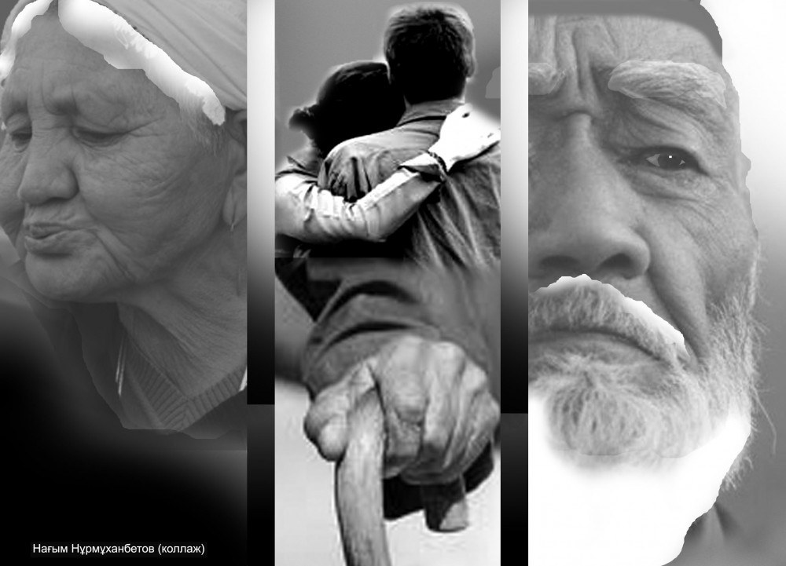

***Өткізген: Шпекбаева А.К.***

***2018-2019 оқу жылы***